**“Русские поэты XIX века о Родине, о родной природе и о себе”**

**урок литературы в 5 классе.**

**Цель:**

* познакомить учащихся с русскими поэтами XIX века, с поэтами республики, и их произведениями;
* раскрыть основные темы лирики русских поэтов XIX века;
* учить  восприятию и истолкованию лирического произведения.

**Задачи урока:**

***Обучающие:***

* помочь учащимся «войти» в художественный мир поэтов;
* учить мыслить диалектически;
* учить вчитываться в художественный текст, пытаясь уловить оттенки авторской интонации;
* обучение выразительному чтению.

***Развивающие:***

* развивать умения обосновывать свою точку зрения,
* формировать исследовательские навыки;
* развивать умения публичного выступления;
* развивать образное мышление, наблюдательность.

***Воспитательные:***

* воспитывать у учащихся чувство взаимоуважения и взаимопомощи;
* воспитывать любовь к природе, учить чувствовать и понимать красоту родного края;
* прививать учащимся любовь к литературе родного края;
* формировать умение работать в коллективе;
* воспитывать у учащихся терпимость к чужому мнению.

***Здоровьесберегающие:***

* предупреждать переутомление путем смены деятельности.

***Оборудование:***  учебник литературы для 5 кл. I часть, презентация по теме, дидактический материал,  мультимедийный проектор.

**Ход урока:**

*Кто с лаской тихою помыслил о березке, за здравье Родины затеплил тот свечу.* И.Северянин

**I. Организационный момент**

Класс делится на 3 группы.

**II. Слово учителя**

Эпиграфом к уроку я взяла строки из поэзии Игоря Северянина.

Прочитайте их, и, может быть, не раз, и скажите, как вы понимаете это высказывание?

Подумаем: о ком говорит поэт - о себе, о нас? Почему «ласка тихая», а не громкая? Что открывается нам в словах о затепленной свече?...

(Звучит музыка П.И.Чайковского «Времена года»)

Березка – символ России. Тема природы в творчестве поэтов часто связана с темой Родины: через природу поэт выражает свое настроение, отношение к Отчизне, поэтому пейзажную лирику можно считать и лирикой о Родине, о себе.

Тема сегодняшнего урока **«Русские поэты XIX века о Родине, о родной природе и о себе».**

 Перед нами стоит задача – познакомиться с произведениями поэтов, продолжить работу над выразительным чтением.

Я надеюсь, что сегодня мы согреемся теплым светом свечей, зажженных за здравие Родины замечательными русскими поэтами Ф.И.Тютчевым, А.А. Фетом, М.Ю. Лермонтовым, Е.А. Баратынским, а так же поэтами Елабужского района и Татарстана Н.Шибаевым, Б. Ахмадуллиной и переводами Д.И. Стахеева.

**III. Работа с учебником:**

***1 группа:*** выразительное чтение стихотворений «Есть в осени первоначальной…», «Весенние воды» Ф.И.Тютчева.

- Скажите, как по вашему мнению, нужно читать эти стихотворения? (Задушевно, не торопясь.)

- Какие картины природы больше по душе вам? (Картины, которые несут покой и добро, радостные и яркие.)

***II группа:*** выразительное чтение стихотворений Е. Баратынского «Весна, весна! Как воздух чист…»

-Какое чувство вызывает у вас это стихотворение? (Светлое, радостное. Все пробуждается, все наполнено надеждой.) Весна – это всегда радость, ожидание чего-то хорошего.

- Какие образы рисует поэт? Какую картину вы видите?

-Сравните стихотворение Е. Баратынского и Ф.И.Тютчева, посвященные весне, весеннему настроению («Весна, весна! Как воздух чист! Как ясен небосклон!…», душевным переживаниям «Что с нею, что с моей душой? С ручьём она ручей…») бурному пришествию весны («Весна идет, весна идет..»)

-Как вы воспринимаете каждое из этих стихотворений?

***III группа:*** выразительное чтение стихотворения А.А. Фета «Чудная картина», И.З.Сурикова «В ночном» и М.Ю. Лермонтова «Когда волнуется желтеющая нива…».

- Какие изобразительные средства (эпитеты, сравнения, метафоры) помогают писателю создать картины родной природы и одновременно высказать свои чувства и настроение?

-Как можно назвать одним словом описание изображения природы?

«Пейзаж» – французское слово – означает «вид, изображение какой-нибудь местности, картины», «рисунок, изображающий природу». Понятие «пейзаж» из живописи перешло в литературу, поэзию. Стихи, посвященные изображению природы, называют пейзажной лирикой.

**IV.** **Слово учителя.**

Поэты и художники, изображая картины природы, выражают свои чувства и настроение различными средствами, но те и другие вызывают сопереживание у читателей и зрителей.

Один из самых любимых пейзажистов России –Иван Иванович Шишкин.

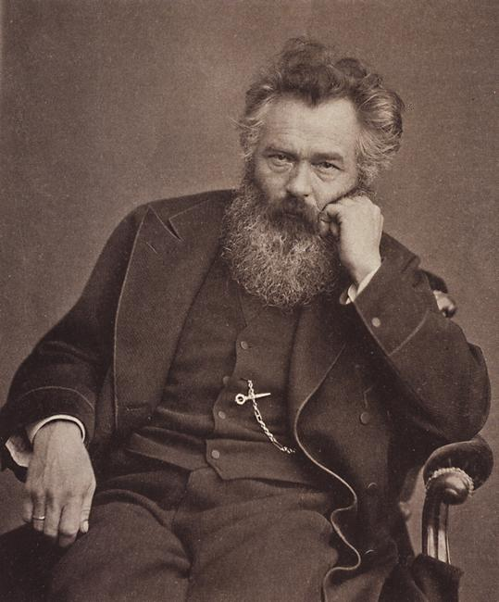

Сколько картин, полных задушевности и бесконечной любви к родным просторам, создано этим мастером кисти: радостный, солнечный «Полдень»,  «Опушка леса» и т.д.

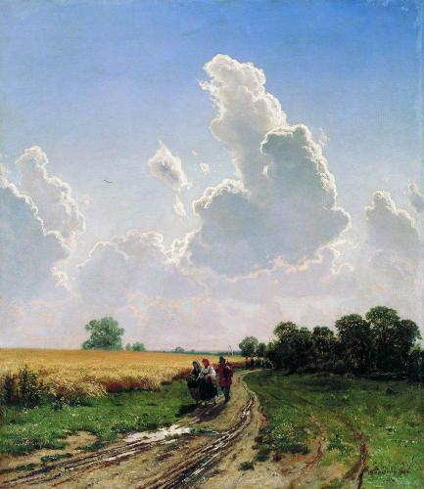 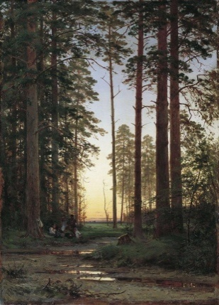

Картина В.Д.Поленова «Заросший пруд». Художник внес в свою картину непосредственность, легкость этюда, прозрачность воздуха и удивительный мягкий свет.

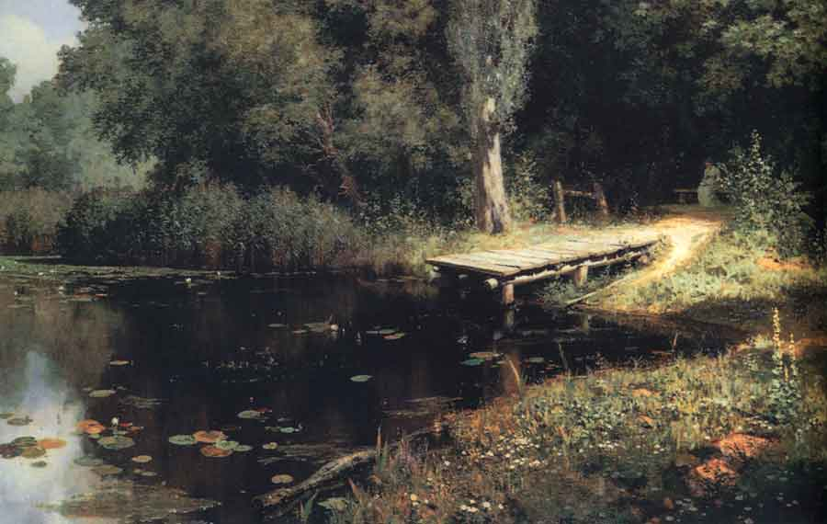

- Обратите, ребята, внимание на картины русских художников и подумайте, какие строки из стихотворений  показались вам созвучными по настроению картинам природы, сделанными художниками: И.Шишкиным, В.Поленовым.

На произведениях этих великих поэтов воспитано не одно поколение людей нашей Родины. И поэты Елабуги и Татарстана – не исключение. Это Н.Шибаев.

Выразительное чтение стихотворения «**Осень в городе**»

*Пахнет яблоками, мёдом,  
Пахнет скошенной травой,  
Краше осень с каждым годом,  
Рай в Елабуге родной!  
На деревьях паутина,  
Паутина на дворе,  
С клёном шепчется рябина,  
Спит паук в своём ковре.  
И повсюду гомон птичий,  
Разыгрались воробьи,  
Песни, шутки, смех девичий.  
Много солнца и любви!*

*О, Елабуга святая,  
Грустно без тебя вдали,  
Ведь не зря же улетая  
Горько плачут журавли.  
Любо, мило им земное,  
Всюду радость и покой,  
Словно людям всё родное,  
Город с Камою рекой.  
Улыбается природа  
С неба смотрит божий глаз,  
Осень, осень – радость года.  
Щедрый яблоневый спас!   
Урожайным нынче годом  
Восхищаюсь и дивлюсь,  
С православным всем народом  
В церкви я на спас молюсь…  
Где бы мы не побывали,  
Нет Елабуги милей,  
Край родной не забывали,  
Вспоминали журавлей.  
О, Елабуга святая.  
Грустно без тебя в дали,  
И мы, песни напевая,  
Стонем, словно журавли!*

Выразительное чтение стихотворения Г.Х. Андерсена в переводе Д.. И. Стахеева «**Осень**»

*Аист на юг улетел, воробей его занял гнездо,  
Вянет лист, падают ягоды спелой рябины на землю;  
Холодно, сыро, туманно, и в роще уж рубят дрова;  
Ходит по рыхлому полю крестьянин, работая плугом;*

*В поле над ямой крото́в одинокая ласточка вьётся,  
Жмётся в тростник на болоте, о пеньи забывши и думать;  
Падают капли холодные, крупные с веток деревьев.  
Память о прошлом жива — и щемит одиночество сердце.  
Точно как в море безбрежном пред грозною бурей,  
В царстве природы немое затишье повсюду настало.  
Бури оно предвещает, и скоро они разразятся,  
Лес обнажится, напомнит собой корабельные мачты.  
Видно унынье повсюду, затихли и радость, и скорби,  
Замерло сердце природы, дышавшей величьем и силой.*

**V. Письменная работа «Допиши предложение»**

Почему же при чтении этих стихотворений возникает ощущение застывшей картины? Допишем предложение: «При чтении стихотворения…возникает ощущение застывшей картины, так как (потому что)…»

**VI. Урок нравственности по сказке В.А.Сухомлинского** - великого педагога, учителя украинского языка и литературы, который сочинил вместе с детьми 1200 рассказов и много сказок. Вся его жизнь в рассказах. Рассказ

 «Дуб под окном » (для всех групп).

Молодой лесник построил в лесу большой каменный дом и посадил под окном дубок.

Шли годы, вырастали у лесника дети, разрастался дубок. Старел лесник. И вот через много лет, когда лесник стал дедушкой, дуб разросся так, что закрыл окно. Стало в комнате темно, а в ней жила  красавица – лесникова внучка.

- Срубите дуб, дедушка, - просит внучка, – темно в комнате.

- Завтра утром начнем, - ответил лесник.

Наступило утро. Позвал лесник троих сыновей и  девять внуков. Позвал и внучку – красавицу и сказал: «Будем дом переносить на другое место».

И пошел с лопатой  копать ров под фундамент. За ним пошли три сына, девять внуков и красавица – внучка.

**Вопросы:**

1.Что ты думаешь о жизни лесника и его семье?

2.Как бы ты поступил на месте деда и почему?

3. Получила ли внучка урок, поняла ли решение старика?

4.Сколько вырастил ты  деревьев в своей жизни?

**VII. Рефлексия**

Подведем итоги нашего урока.

1.С произведениями каких поэтов мы познакомились?

2.Назовите поэтов нашего района.

3. Какова главная тема поэзии русских поэтов IX  века?

**VIII.** Мне хочется завершить наш урок словами литературоведа Ю. Селезнева: **«Нельзя любить Родину, не живя одной душой с жизнью любимой березки! Нельзя любить весь мир, не имея Родины. Нельзя быть истинным поэтом вне этого чувства, духовного родства со своей землей, со своим народом, с его миропониманием»**.

**IX.  Домашнее задание**

Написать мини – сочинение на тему: «Времена года».